agama postdogmatik

Diskursus Agama Postdogmatik di Tengah Kebangkitan Dogmatisme

di Indonesia
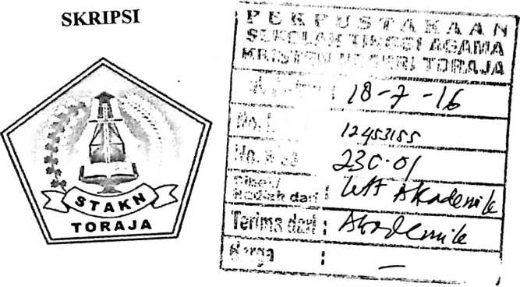
Diajukan kepada Sekolah Tinggi
salah satu pemenuhan Syarat
Agama Kristen Negeri (STAKN) Toraja sebagai
Untuk Memperoleh Gelar Sarjana Theologia.
SARMAN EL TINULU’
20123533

SEKOLAH TINGGI AGAMA KRISTEN NEGERI

(STAKN) TORAJA 2016

HALAMAN PERSETUJUAN
Judul Skripsi : Agama Postdogmatik
Sub Judul :Diskursus Agama Postdogmatik di Tengah Kebangkitan
Dogmatisme di Indonesia.
Disiapkan oleh:
Nama : Sarman El Tinulu’
Nirm : 20123533
Jurusan : Teologi Kristen
Setelah penulisan ini dikonsultasikan, dikoreksi, diperbaiki sesuai dengan
saran dari dosen pembimbing, maka telah dinyatakan layak untuk mengikuti ujian
skripsi di Sekolah Tinggi Agama Kristen Negeri (STAKN) Toraja.
Mengkendek, 20 Juni 2016
Dosen Pembimbing
Pembimbing l
Pembimbing II
Pdt.DR. AKabanga’, M.Th.
NIDN:09-2013-5201
Oktoviandv Rantelino, M.Si
NIP:198210222015031004



HALAMAN PENGESAHAN
Judul Skripsi : Agama Postdogmatik
Sub Judul
Penulis
Nirm
Jurusan
Pembimbing
: Diskursus Agama Postdogmatik di Tengah Kebangkitan Dogmatisme
di Indonesia

: Sarman El Tinulu’
: 20123533
: Teologi Kristen
: Dr. Andarias Kabanga’, M.Th. dan

Oktoviandy Rante Lino, M.Si.
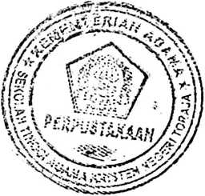
Telah dipertahankan oleh penulisnya di hadapan dewan penguji Saijana di
Sekolah Tinggi Agama Kristen Negeri Toraja pada tanggal 28 Juni 2016, diyudisium
pada tanggal 30 Juni 2016 dan dinyatakan lulus dengan nilai A-, dengan predikat
kelulusan Sangat Memuaskan.
Mengkendek, 25 Juli 2016
Dewan Penguji
jil
R nu Sanderan, M.Th.
NIP.197703172006041005
nguji
Dr. Ismail Banne
NIP.19710323200901
i\ M.Th.
003
Hasrjt De
Ketua
198308282011012009

NIP.
Panitian Ujian
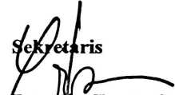
Yunita/EsteViba Tonta, S.H
NIP. 197506252007102004
^h, M.Mg
on
7272006041001
hui
Toraja

antung, M.Th.
iii



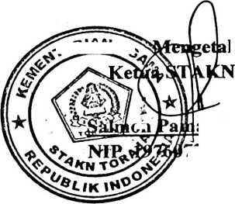

ABSTRAK
Sarman El Tinulu’, 20123533: Jurusan Teologi Kristen. Judul kajian: Agama
Postdogmatik, Sub Judul: Diskursus Agama Postdogmatik di Tengah Kebangkitan
Dogmatisme Keagamaan di Indonesia, di bawah bimbingan Dr. Andarias Kabanga’, M.Th
dan Oktoviandi Rantelino, M.Si.
Di Indonesia modem dan majemuk saat ini, diskursus mengenai dogmatisme sebagai
prinsip agama sedang berkembang dan bangkit menjadi pola keberagamaan yang
dehumanitas dan anti-pluralitas. Diskriminasi, kemiskinan, kekerasan, dan intoleransi antar
umat beragama pun bangkit mewarnai segala bidang kehidupan dan menjadi bagian dari
kisah keagamaan instability. kondisi sosial semakin diperparah dan tak banyak umat
manusia hidup sejahtera lagi dengan agamanya dalam bersanding dengan agama-agama
lain di sekitarnya.
Dengan melihat agama pada posisi yang tak lagi memberi harapan seperti di atas,
rasanya sangat relevan dan penting mewacanakan postdogmatik sebagai cara beragama
yang lebih maju dan memadai, sekaligus menjadi tema baru dalam diskursus filososfis
mengenai agama. Harapan yang hendak dicapai adalah bagaimana supaya kesejahteraan
dan kebahagian dalam beragama bisa terus hadir dengan cara mengupayakan prinsip
keberagamaan bisa tampil menyapa kemanusiaan, sehingga umat manusia bisa saling
berdamai, mencintai, dan sejahtera hidup berdampingan dengan bebas memeluk agama.
Dan apabila umat beragama bisa hidup dan berprinsip postdogmatik dengan keyakinannya,
maka di sana, hidup beragama yang diharapkan dapat dirasakan dan kesejahteraan serta
kebahagiaan bisa menjadi bagian dari setiap bidang kehidupan yang manusiawi.
Penulisan skripsi ini menggunakan metode penelitian deskriptif kualitatif, yaitu suatu
metode mencari dan menjelaskan data sebagaimana adanya, dalam bentuk kata dan bukan
simbol atau angka. Sesuai dengan kajiannya, penulis memilih berfokus untuk penelitian
study kepustakaan dengan objek kajian agama Islam dan Kristen khusus di Indonesia.
Keyword: Agama, Islam, Kristen, kekerasan, diskrimiasi, kedamaian, sejahtera, bahagia,
cinta, kemanusiaan, diskursus, dogmatisme, dan postdogmatik.
iv

